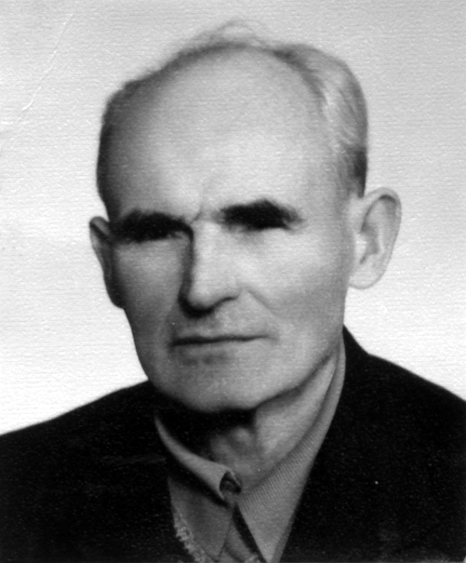

Utrpení tohoto času
nejsou nic ve srovnání se slávou,
která se má zjevit na nás.
Řím 8,18

S důvěrou v Boží milosrdnou lásku oznamujeme,
že Pán života a smrti k sobě 4. června 2002 povolal našeho spolubratra

Jana Botka
salesiána koadjutora

Narodil se 30. srpna 1919 v Ostrožské Nové Vsi. Vyučil se pekařem v Napajedlích a pak pracoval jako tovaryš. Za války byl čtyři roky nuceně nasazen jako pekař v St. Pölten v Rakousku. Se salesiánským dílem se seznámil v Napajedlích u místního kaplana. V roce 1946 tedy vstoupil do salesiánského aspirantátu ve Fryštáku. Noviciát prožil v letech 1948 – 1949 v Hodoňovicích, kde také složil své první řeholní sliby. Pak byl rok kuchařem v salesiánském ústavu v Přestavlkách. Od roku 1950 byl čtyři roky internován v Oseku u Duchcova a poté rok a půl v Králíkách. Příštích 13 let pracoval s dalšími salesiány na přehradách Křímov, Fláje a Jirkov. Ve Flájích složil v roce 1958 věčné sliby. V roce 1969 odešel jako kuchař s bohoslovci do Olomouce. Přitom byl zaměstnán jako kostelník u sv. Michala. V roce 1970 odešel s P. Stanislavem Staříkem do Medlova, kde obětavě sloužil jako kostelník až do své smrti.

Pozvání ke smíření s Bohem, ke snaze o svatost a k setkání na věčnosti
je jeho odkazem pro nás všechny.

S naším spolubratrem se rozloučíme při bohoslužbách
v úterý 11. června 2002
v 9 hodin v Medlově a
v 11 hodin v Olomouci-Holici,
kde bude pohřben na tamním hřbitově.

Prosíme o vzpomínku na bratra Jana při mši svaté i v modlitbách.

Spolubratři salesiáni
Zarmoucení příbuzní

